Министерство образования Республики Беларусь

Учреждение образования

БЕЛОРУССКИЙ ГОСУДАРСТВЕННЫЙ УНИВЕРСИТЕТ ИНФОРМАТИКИ И РАДИОЭЛЕКТРОНИКИ

Инженерно-экономический факультет

Кафедра экономической информатики

Дисциплина Распределенные системы обработки информации

ПОЯСНИТЕЛЬНАЯ ЗАПИСКА

к курсовому проекту на тему:

**Автоматизированная система управления заказами интернет-магазина обуви**

Выполнил: студент гр. 074002

Кофанова Мария Сергеевна

Проверил: ассистент кафедры ЭИ

Лыщик Артем Петрович

Минск 2023

**СОДЕРЖАНИЕ**

ПЕРЕЧЕНЬ УСЛОВНЫХ ОБОЗНАЧЕНИЙ, СИМВОЛОВ И ТЕРМИНОВ 4

ВВЕДЕНИЕ 5

1 АНАЛИЗ И МОДЕЛИРОВАНИЕ ПРЕДМЕТНОЙ ОБЛАСТИ ПРОГРАММНОГО СРЕДСТВА 6

1.1 Определение основных положений в теории продаж интернет-магазина 6

1.2 Разработка функциональной модели осуществления продаж в интернет-магазине 11

1.3 Диаграмма вариантов использования системы 15

1.4 Разработка информационной модели области управления заказами интернет-магазина обуви 16

1.5 Модели представления программного средства и их описание 18

1.5.1 Диаграмма последовательности 18

1.5.2 Диаграмма классов 19

# **ПЕРЕЧЕНЬ УСЛОВНЫХ ОБОЗНАЧЕНИЙ, СИМВОЛОВ И ТЕРМИНОВ**

# **ВВЕДЕНИЕ**

Интернет-магазины становятся все более популярными в Беларуси. Количество онлайн-покупателей растет с каждым годом. Поэтому существует необходимость создания эффективной системы управления заказами, которая удовлетворяла бы потребности покупателей, облегчала обработку заказов и улучшала обслуживание клиентов.

Такая система может решить ряд проблем управления заказами. Во-первых, она поможет автоматизировать процесс принятия заказа, сократить время обработки заказа и снизить риск ошибки персонала. Во-вторых, системы управления заказами позволяют легко отслеживать статус заказов и информировать клиентов о текущем состоянии их заказов. Это также способствует удобному управлению заказами и запасами, и повышает эффективность работы интернет-магазина.

*Цель курсового проекта* – разработка и внедрение автоматизированной системы управления заказами для интернет-магазина.

Для достижения поставленной цели необходимо решить следующие задачи:

* проанализировать требования и потребности системы управления заказами для интернет-магазина;
* выбрать подходящую технологию для внедрения системы; и
* разработать архитектуру системы;
* реализовать основные функциональные модули;
* протестировать работу системы.

*Объектом* исследования является автоматизированная система управления заказами, которая должна облегчить процесс управления заказами и повысить эффективность работы интернет-магазина.

*Предметом* исследования курсового проекта является процесс управления заказами интернет-магазина обуви.

Таким образом, данный курсовой проект является важным для развития интернет-магазинов в Республике Беларусь. Разработка автоматизированной системы управления заказами для интернет-магазинов позволит упростить рабочие процессы персонала, сократить время обработки заказов и повысить качество обслуживания покупателей.

# **1 АНАЛИЗ И МОДЕЛИРОВАНИЕ ПРЕДМЕТНОЙ ОБЛАСТИ ПРОГРАММНОГО СРЕДСТВА**

## **1.1 Определение основных положений в теории продаж интернет-магазина**

Процесс продаж в интернет-магазине существенно отличается от традиционной розничной торговли. Вместо того чтобы предлагать свои товары в физических магазинах, интернет-магазины используют веб-платформы для привлечения и удержания клиентов.

Первый этап процесса продаж в интернет-магазине – это создание виртуального каталога товаров. Каталог должен быть четким и удобным для использования, чтобы клиенты могли легко найти нужный товар. В каталоге должно быть предоставлено достаточно информации о товаре, включая его описание, характеристики, фотографии и отзывы клиентов.

Следующим этапом является привлечение клиентов на сайт интернет-магазина. Для этого могут использоваться различные методы, такие как контекстная реклама, социальные сети, электронная почта и другие методы онлайн-маркетинга. Важно, чтобы весь трафик, привлеченный на сайт, был качественным и заинтересованным в продуктах магазина.

Когда клиент находит подходящий товар, он может добавить его в корзину и перейти к оформлению заказа. Важно предоставить клиентам различные способы оплаты, чтобы они могли выбрать наиболее удобный для себя. Кроме того, интернет-магазин должен обеспечить быструю и надежную доставку товара.

После получения заказа клиент может оставить отзыв о своем опыте покупки в интернет-магазине. Положительные отзывы могут привлечь новых клиентов и улучшить репутацию магазина в глазах посетителей сайта.

Электронная торговля, особенно в последние годы, стала все более популярной. Благодаря интернет-магазинам люди могут покупать товары со всего мира, не выходя из дома. Однако, чтобы быть успешным в электронной торговле, необходимо постоянно улучшать качество сервиса и учитывать потребности клиентов.

На самом деле, e-commerce включает не только финансовые или торговые транзакции, которые осуществляются через сеть, но и глобальные бизнес-процессы, связанные с проведением транзакций.

Сегодня понятие электронной коммерции включает в себя множество аспектов, таких как электронная покупка или продажа товаров через онлайн-сервисы или через интернет, мобильная коммерция, электронные переводы средств, управление цепочками поставок, интернет-маркетинг, онлайн-обработка транзакций, электронный обмен данными (EDI), системы управления запасами и автоматизированные системы сбора данных [1].

Виды электронной коммерции [2]:

Бизнес для Бизнеса (В2В)

Компании устанавливают взаимовыгодные отношения между собой. Для установления контактов и совершения сделок между производителями используются специальные интернет-платформы. Обычно такие сделки связаны с покупкой и продажей комплектующих деталей, ПО или сырья. При этом продавец получает оплату, а покупатель получает товар для производства своей продукции. B2B-сектор является наиболее крупным по обороту денежных средств.

Бизнес для потребителя (В2С)

Модель В2С является более распространенной, чем В2В, и предполагает, что сделка совершается между компанией или ИП, и конечным потребителем. Реализовывать таким способом можно практически что угодно: технику, программное обеспечение, книги, продукты питания, одежду, услуги и так далее. Даже продажа музыки и видеофайлов является таким типом торговли. Часто такие сделки имеют международный характер, поскольку продавец и покупатель находятся в разных странах.

Не каждому клиенту подходит этот способ покупки, поскольку он не позволяет получить достаточное количество информации, потрогать и осмотреть покупаемую вещь, но зато он гарантирует сниженную цену, так как не приходится тратить деньги на аренду торгового зала, зарплату продавцов и многое другое.

Потребительская торговля (С2С)

Транзакции в рамках этой системы осуществляются между двумя частными лицами, не связанными с предпринимательством. В качестве площадок для совершения покупки выступают такие популярные сайты как Kufar или Onliner, реже используются социальные сети.

На таких сайтах можно продавать не только подержанные товары, но и самодельные изделия. Объем продаж по этой схеме значительно ниже, чем у перечисленных выше, в частности, из-за ограниченного выбора.

Одним из недостатков является высокий риск одной из сторон. Уровень совершения мошеннических действий в торговле С2С гораздо выше, чем в любых других сферах, а обеспечение безопасности сделки на таких платформах является значительно более сложной задачей.

Потребительский бизнес (С2В)

Схема С2В имеет узкую специализацию на краудсорсинге, когда обычные люди предлагают свои услуги или товары компаниям, которые их нуждаются. Такая система широко распространена среди дизайнеров, фотографов, художников. Они выставляют на торговых площадках свои готовые работы, а организации могут приобрести их для создания своего уникального бренда. Иногда такие проекты создаются для выполнения индивидуальных заказов.

Бизнес-администрирование (B2G)

Модель В2G описывает интернет-транзакции, проводимые между бизнесменами и государственными службами, такие как фискальные операции, социальное обеспечение и передача юридических и налоговых документов. Вход на платформу часто требует электронной подписи, которая позволяет директорам компаний выполнять множество операций, включая участие в государственных аукционах.

Потребительское администрирование (C2G)

Модель С2G отличается от предыдущих моделей тем, что сделки заключаются между физическим лицом и государственными службами, а не между двумя физическими лицами. Такие сделки могут включать в себя подачу налоговых деклараций, оплату социальных платежей и медицинских услуг.

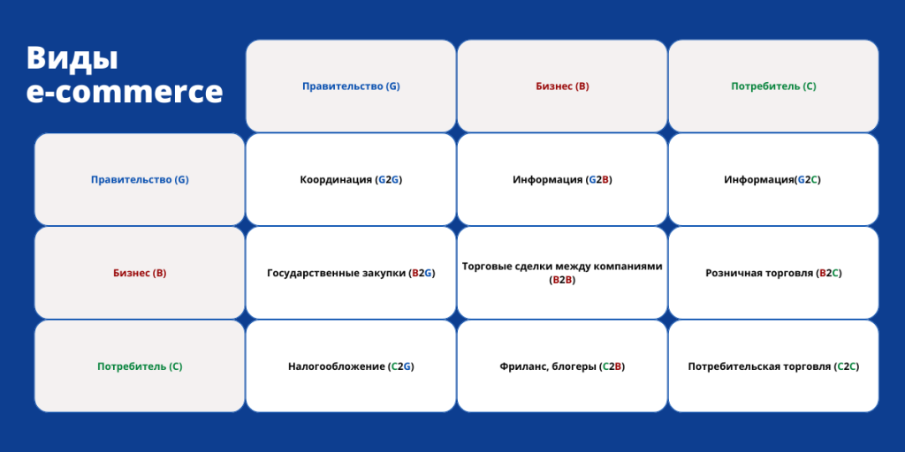Такой способ взаимодействия с госструктурами эффективен, удобен, не требует траты большого количества времени.

Рисунок 1.1 – Виды электронной коммерции

Источник: https://www.cleverence.ru/upload/medialibrary/12d/qiyu1eobbz111yednxiqvb6e7ntp6csi/Untitled-design_2.png

Платформа для продаж должна иметь следующие характеристики:

* простой, интуитивно понятный и удобный интерфейс, который позволит им легко находить и заказывать товары, а также получать информацию о заказах и статусе доставки;
* обеспечение безопасности и защита личных данных пользователей, а также защита их платежных данных от мошенников и хакеров;
* предоставление возможности управлять заказами, отслеживать статус доставки, уведомлять пользователей о статусе заказа и отправке товара;
* управление каталогом товаров: добавление, редактирование и удаление товаров, изменение цен и описания товаров;
* наличие возможности интеграции с различными платежными системами;
* возможность сбора и анализа данных о заказах и пользователях, чтобы оптимизировать работу платформы и увеличить ее эффективность;
* масштабируемость, чтобы справляться с ростом количества пользователей и объема транзакций.

Популярные способы оплаты покупок через интернет-магазин:

* наличный расчёт с курьером;
* банковский перевод;
* оплата картой;
* оплата через платежные системы.

Основные модели розничной интернет-торговли [3]:

* интернет-витрина представляет собой сайт в Интернете, на котором размещается информация о предприятии и о реализуемых товарах;
* торговый автомат кроме тех функций, которые осуществляет интернет-витрина, может принимать заказы, а затем онлайн, либо пакетном режиме передавать менеджеру;
* автоматический магазин не только выписывает счета, но и предоставляет средства для отслеживания заказов. В случае использования онлайновой платежной системы он принимает платежи и формирует заявки на доставку товаров покупателям.

Варианты создания интернет-магазина:

* аренда магазина в электронном торговом ряду;
* аренда магазина в электронном торговом ряду;
* заказ разработки у специализированной компании;
* разработка решения собственными силами.

Основные функции интернет-магазина:

* информационное обслуживание покупателя;
* обработка заказов;
* проведение платежей;
* сбор и анализ различной статистической информации.

Этапы продажи в интернет-магазине:

1. привлечение потенциального покупателя;
2. просмотр товаров;
3. добавление товара в корзину;
4. оформление заказа;
5. занесение соответствующей информации в БД;
6. проверка наличия товара;
7. подтверждение заказа;
8. оплата заказа;
9. обработка заказа;
10. доставка заказа;
11. получение заказа и оценка качества.

Персонал интернет-магазина: управляющий, бухгалтер, менеджер по закупкам, категорийный менеджер, менеджер проекта, контент-менеджер, интернет-маркетолог, специалист по контекстной рекламе, SEO-специалист, копирайтер, SMM-специалист, дизайнер, менеджер по продажам, менеджера по заказам, кладовщик, курьер, разработчик (программист) [4].

В Беларуси Интернет-торговля регулируется Законом «О государственном регулировании торговли и общественного питания» и законодательства РБ о защите прав потребителей.

В соответствии с этими Законами владельцы информационных ресурсов, на которых размещаются интернет-магазины:

1. Принимают все необходимые меры по соблюдению продавцами законодательства о защите прав потребителей.

2. При заключении с продавцом договора об оказании услуг по размещению интернет-магазина запрашивает у продавца информацию:

1) о государственной регистрации и местонахождении продавца;

2) для индивидуального предпринимателя – паспортные данные;

3) сведения о регистрации в Торговом реестре Республики Беларусь;

4) банковские реквизиты;

5) контактные телефоны;

6) адрес электронной почты;

3. После заключения договора, при размещении информации на сайте, обеспечивают обязательное наличие следующей информации о продавце:

* если продавец – организация – фирменное наименование, место нахождения;
* если продавец – ИП – ФИО, информация о его гос. регистрации и наименование органа, её осуществившего, место жительства;
* дата регистрации в Торговом реестре Республики Беларусь;
* режим работы;

образец кассового чека.

Права потребителя при покупке им некачественного товара:

* право на замену товаром надлежащего качества;
* право соразмерного уменьшения покупной цены товара;
* право незамедлительного бесплатного устранения недостатков товара;
* право на возмещение расходов на устранение недостатков товара;
* право расторжения договора купли-продажи и возмещения убытков в полном объёме [5].

## **1.2 Разработка функциональной модели осуществления продаж в интернет-магазине**

Рассмотрим процесс продажи обуви в интернет-магазине для более детального разбора предметной области.

В качестве средства моделирования используем нотацию IDEF0.

На рисунке 1.2 представлена контекстная диаграмма верхнего уровня. Входными данными являются информация о клиенте и каталог товаров.

В процессе организации экспорта продукции входные данные преобразуются в оплату заказа, товарный чек и доставленный смартфон.

Управление процессом определяется Законами Республики Беларусь «О государственном регулировании торговли и общественного питания» и «О защите прав потребителей».

Ресурсами, необходимыми для выполнения процесса являются:

* админ;
* клиент;
* доставщик.



Рисунок 1.2 – Контекстная диаграмма верхнего уровня

Процесс продажи обуви начинается с добавления клиентом товаров из каталога в корзину и проводится в соответствии с Законом РБ «О государственном регулировании торговли и общественного питания».

Декомпозиция контекстной диаграммы, представленная на рисунке 1.3, описывает разделение основного процесса на подпроцессы. В различных этапах организации продаж заняты разные сущности. Руководствуясь вышеприведёнными законами процесс продажи обуви можно разделить на следующие этапы:

* добавление товаров в корзину;
* оформление заказа;
* контроль выполнения заказа;
* доставка товар.

Рисунок 1.3 – Декомпозиция контекстной диаграммы верхнего уровня

Произведём декомпозицию блока «Проконтролировать выполнение заказа», изображенную на рисунке 1.4, который делится на следующие подпроцессы:

* проверка наличия товаров;
* отправка данных о заказе на склад;
* подготовка заказа к доставке.

Входная информация для первого блока – оформленный заказ. Админ собирает данные о товарах и отправляет данные о заказе на склад. Затем админ с клиентом готовят заказ к доставке.

Результат предшествующих операций – документация для доставки.

Рисунок 1.4 – Декомпозиция блока «Контроль выполнения заказа»

В результате создания модели процесса продажи обуви и её детализации была более глубоко проработана предметная область.

Для построения данных диаграмм была использована программа AllFusion Process Modeler.

## **1.3 Диаграмма вариантов использования системы**

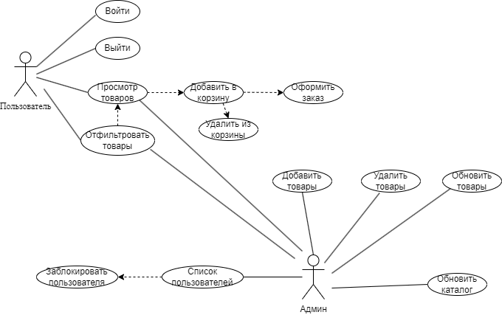

Рисунок 1.5 – Диаграмма вариантов использования для интернет-магазина обуви

На диаграмме, приведённой выше отражены функции, которые доступны клиенту, администратору, менеджеру, партнёру и всем пользователям.

Администратору доступно:

* добавление/удаление/обновление товаров;
* просмотр и фильтрация товаров;
* блокировка пользователя;
* просмотр списка пользователей;
* обновление каталога.

Клиенту доступны следующие функции:

* вход/выход из личного кабинета;
* просмотр и фильтрация товаров;
* добавление/удаление товаров из корзины;
* оформление заказа.

Все пользователи могут авторизоваться.

Таким образом, с помощью диаграммы вариантов использования были описаны функции приложения.

## **1.4 Разработка информационной модели области управления заказами интернет-магазина обуви**

Информационная модель представляет собой формализованное описание на языке информатики некоторой части реального мира, которая может быть изучена с целью управления и автоматизации социально-экономических процессов. Она позволяет представить информацию об объектах и явлениях мира в виде структурированных данных, которые могут быть обработаны компьютерной системой. Информационная модель может быть использована для проектирования и создания информационных систем, в том числе для автоматизации бизнес-процессов, управления проектами, анализа данных и других задач.

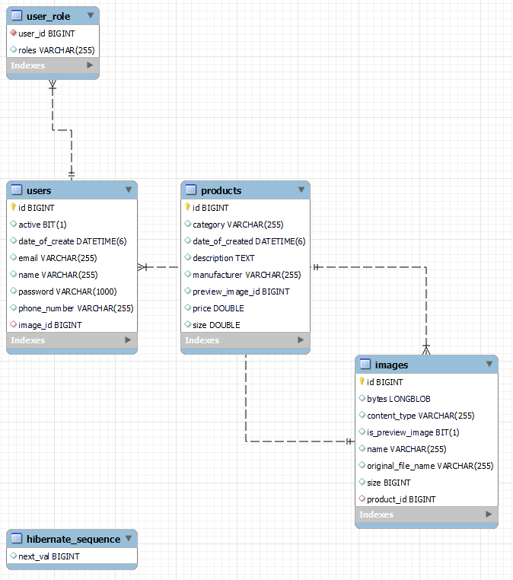Информационная модель баз данных представлена на рисунке 1.6.

Рисунок 1.6 – Информационная модель базы данных

На данной информационной модели представлено 6 сущностей: user_role, users,products,images, hibernate_sequence.

Сущность user_role предназначена для хранения информации о пользователях и администраторов. Содержит в себе 2 атрибута: user_id - номер пользователя, roles - пользователь/администратор.

Сущность Users хранит информацию о пользователях. Содержит в себе следующие атрибуты:

id - номер пользователя

date_of_create - дата создания пользователя

email - электронная почта пользователя

name - имя пользователя

password - пароль

phone_number - номер пользователя

image_id - номер изображения

Сущность products хранит информацию о товаре(обуви). Содержит в себе следующие атрибуты:

id - номер товара(обуви)

category - категория товара (обуви)

date_of_create - дата создания

description - описание товара (обуви)

manufacturer - производитель товара

preview _image_id - количество фотографий

price - цена товара

size - размер обуви

Сущность images хранит информацию о изображениях. Содержит в себе следующие атрибуты:

id - номер изображения

bytes - баты изображения

content_type - тип контента

is_preview_image - главное изображение

name - имя изображения

original_file_name - оригинальное имя файла

size - размер изображения

product_id - номер продукта

Сущность hibernate_sequence содержит один атрибут: next_val

## **1.5 Модели представления программного средства и их описание**

Для описания системы применяется язык UML, который является графическим языком описания для объектного моделирования в области программной разработки, моделирования бизнес-процессов, системного проектирования и отображения организационных структур.

UML представляет собой язык широкого профиля, использующий графические обозначения для создания абстрактной модели системы, которая называется UML-моделью.

Диаграммы UML применяются для определения, визуализации, проектирования и документирования программных систем.

## **1.5.1 Диаграмма последовательности**

Диаграмма последовательности (Sequence diagram) – это графическое представление взаимодействия между объектами в рамках конкретного сценария или процесса, показывающее последовательность вызовов методов и передачу сообщений между объектами в определенном порядке.

Диаграммы последовательности часто используются в процессе проектирования программных систем для отображения взаимодействия между компонентами или модулями. Они позволяют разработчикам и аналитикам лучше понимать поведение системы и выявлять возможные проблемы в процессе ее работы.

Для построения диаграммы последовательности используются объекты, которые представляют собой экземпляры классов или компонентов системы. Взаимодействие между объектами отображается с помощью стрелок, которые представляют вызовы методов или передачу сообщений. Порядок взаимодействия определяется расположением объектов на диаграмме, а также направлением стрелок.

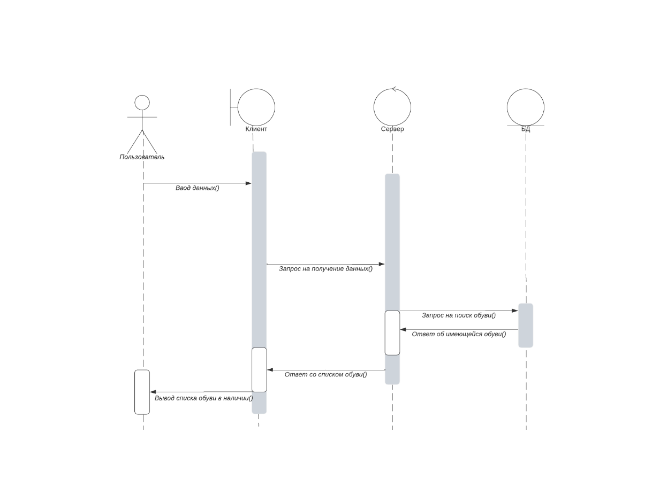

Рисунок 1.7 – Диаграмма последовательности

## **1.5.2 Диаграмма классов**

Диаграмма классов является средством визуализации статических связей между классами системы и типов классов, которые используются в ней. На диаграмме классов также отображаются атрибуты и операции классов, а также ограничения, которые определяют связи между ними. Интерпретация диаграммы классов может значительно варьироваться в зависимости от точки зрения, так как классы могут представлять как элементы программной системы, так и сущности предметной области в процессе анализа.

Диаграмма классов представлена на рисунке 1.8.

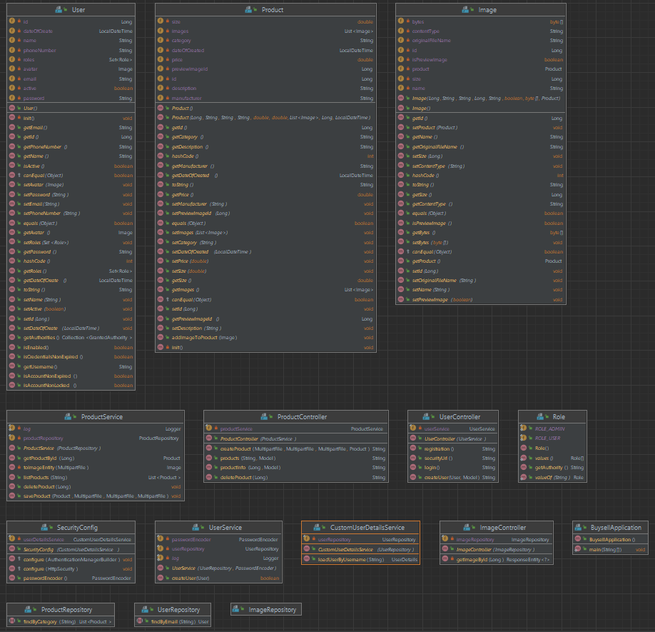Рисунок 1.8 – Диаграмма классов

**СПИСОК ИСПОЛЬЗОВАННЫХ ИСТОЧНИКОВ**

[1] Сайт Trends [Электронный ресурс]. – Режим доступа : <https://trends.rbc.ru/trends/industry/607fe4549a7947027eaffbe6>

[2] Сайт Cleverence [Электронный ресурс]. – Режим доступа : <https://www.cleverence.ru/articles/elektronnaya-kommertsiya/elektronnaya-kommertsiya-chto-eto-takoe-vidy-primery-ispolzovanie-v-biznese/>

[3] Сайт Studrefs [Электронный ресурс]. – Режим доступа : <https://studref.com/374755/tovarovedenie/klassifikatsiya_modeley_roznichnoy_internet_torgovli_stepeni_avtomatizatsii_torgovo_tehnologicheskih_prots>

[4] Сайт Beseller [Электронный ресурс]. – Режим доступа : <https://beseller.by/blog/sotrudniki-dliya-internet-magazina/>

[5] Законы о деятельности интернет-магазинов [Электронный ресурс]. – Режим доступа: <https://pravo.by/document/?guid=3871&p0=U01402377>